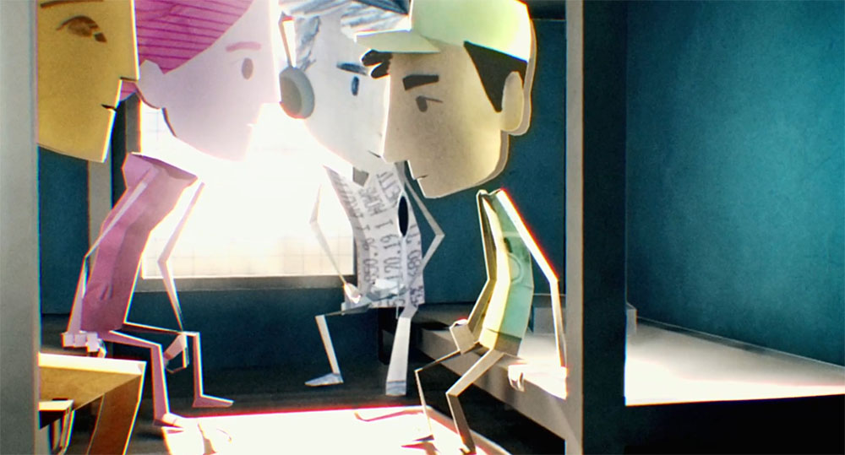



**Ich bin jetzt hier!**

**Doku-Edition / Film: Sharaf**

Begleitmaterial für den Unterricht   
von FILM+SCHULE NRW



**Impressum**

**Herausgeber**

FILM+SCHULE NRW

LWL-Medienzentrum für Westfalen

Fürstenbergstraße 13-15

48147 Münster

**Autorinnen**

Ann Kristin vom Ort

Wissenschaftliche Referentin FILM+SCHULE NRW

Jelka Luckfiel  
Pädagogische Referentin FILM+SCHULE NRW

**Redaktion**

Uwe LeonhardtGeschäftsführer FILM+SCHULE NRW

Maike Niermeyer  
Wissenschaftliche Volontärin FILM+SCHULE NRW

**Gestaltung**

Ann Kristin vom Ort

Wissenschaftliche Referentin FILM+SCHULE NRW

Melina Jasmine Kalwey  
Studentische Volontärin FILM+SCHULE NRW

**Foto Titelseite** © Bundesverband Jugend und Film (BJF)

Das gesamte Material unterliegt folgenden Lizenzbedingungen:

FILM+SCHULE NRW ist eine gemeinsame Initiative des Ministeriums für Schule und Bildung des Landes Nordrhein-Westfalen und des LWL-Medienzentrums für Westfalen.





**Das filmische Porträt**

1. Aus welchem Zusammenhang ist dir der Begriff Porträt bekannt und was bezeichnet er dort?
2. Was ist kennzeichnend für ein filmisches Porträt? Lies dir den Infotext in Ruhe durch, unterstreiche wichtige Merkmale und mache dir Stichpunkte.

**Info**



**Das filmische Porträt**

In einem filmischen Porträt wird ein charakteristischer Ausschnitt aus dem Leben einer realen Person dokumentiert.Häufig erzählen dieeinzelnen Porträts zusätzlich etwas über Erfahrungen, die beispielhaft für eine bestimmte Personengruppe oder Lebensweise sind. Das Hauptinteresse liegt aber trotzdem auf der porträtierten Person mit ihrem persönlichen Schicksal.

Kennzeichnend ist, dass echte Situationen und Begebenheiten aus dem Leben der Person filmisch begleitet werden. Es wird nichts hinzuerfunden! Dennoch wird die Wirklichkeit nicht einfach abgebildet. Die reale Person wird mit filmischen Mitteln durch die Dokumentarfilmer\*innen charakterisiert. Die Filmemacher\*innen haben also durch die Entscheidung, was sie zeigen, und die Art und Weise, wie sie den Film gestalten, einen großen Einfluss darauf, welches Bild sich Zuschauer\*innen von der porträtierten Person machen.

Typische Film-Elemente eines Porträts sind Interviewsequenzen (*Sequenz:* *Szenenfolge*) im Wechsel mit ausgesuchten Filmsequenzen aus dem Leben der porträtierten Person, manchmal ergänzt durch einen aus dem Off (*außerhalb des Bildes*) gesprochenen Kommentar. Außerdem finden sich in diesem Format zumeist besonders viele Nah- und Detailaufnahmen. Die Kamera ist nah dran am Leben der Person.

Auch wenn das fertige Porträt so wirken mag, als ob die Filmemacher\*innen die Person einfach mit der Kamera begleitet haben, ist es also immer das Ergebnis zahlreicher Entscheidungsprozesse – einer bestimmten Auswahl an Bildern, bestimmter Deutungen und dem gezielten Einsatz filmischer Mittel. Das sollte man ähnlich wie bei Spielfilmen auch bei diesem dokumentarischen, das heißt Wirklichkeit darstellenden Format berücksichtigen.

1. Wieso stellt man eine Person immer auf eine bestimmte Weise dar, sobald man durch die Kamera schaut und bildet sie niemals neutral ab?
2. Probiere es aus, indem du Selfies aus unterschiedlichen Abständen und Neigungswinkeln von dir machst. Fotografiere dich mindestens einmal aus einem Neigungswinkel von unten und einmal von oben. Vergleiche die Wirkungen der Bilder.
3. Fasse deine Beobachtungen zusammen.
4. Beantwortet die Frage anhand deiner Beobachtungen.



**Die Exposition**

1. Schaue dir die Exposition (Timecode 00:00:15-00:02:39) in Ruhe an.
2. Wie wirkt die ganze Situation auf dich und warum?
3. Was erfährst du über das Dokumentarfilmteam aus Schweden und den Grund ihrer Reise nach Gran Canaria?
4. Welche Besonderheiten weist die Tonebene auf und welche Wirkung wird durch sie erzeugt? Beziehe dich in deiner Antwort auf die für diese Filmsequenz zutreffenden Merkmale im Infokasten und halte für sie die entsprechende Wirkung fest.
5. Zu Beginn ist gar kein Bild zu sehen, die „opening credits“ und der Filmtitel werden vor schwarzem Hintergrund gezeigt, während bereits Stimmen zu hören sind. Welche Fragen stellen sich die Zuschauer\*innen dadurch? Welche Erwartungen werden geweckt?

**Info**



**Ton im Film**

**On- &** Beim On-Ton ist die Tonquelle im Bild zu sehen. Kommt der

**Off-Ton** Ton aus dem Off, ist seine Quelle nicht im Bild zu sehen.

**Voice-Over** Eine Person oder ein/e Erzähler\*in redet „aus dem Off“, d.h. es ist nur seine oder ihre Stimme zu hören, im Bild ist nicht zu sehen, dass gesprochen wird.

**Atmo** Hintergrundgeräusche, dieden Ort und die Umgebung kennzeichnen, in der die Aufnahmen gemacht wurden. Manchmal werden sie nachträglich beigemischt, um die Atmosphäre zu verstärken.

**Score** Musik, die für einen Film geschrieben wurde und „aus dem Off“ eingespielt der Szenen-Untermalung dient.

1. Schaue dir nun die ersten in der Exposition aufeinander folgenden Bilder anhand der Filmstills in Ruhe an.

|  |  |
| --- | --- |
| **Filmstill 1** | **V:\Film_und_Schule\Unterrichtsmaterial+Tools\Ausgezeichnet!\Unterrichtsmaterial\Ausgezeichnet!_Arbeitsblattsets\Ich_bin_jetzt_hier\Ich bin jetzt hier\Sharaf\Exposition1.jpg** |
| **Filmstill 2** | V:\Film_und_Schule\Unterrichtsmaterial+Tools\Ausgezeichnet!\Unterrichtsmaterial\Ausgezeichnet!_Arbeitsblattsets\Ich_bin_jetzt_hier\Ich bin jetzt hier\Sharaf\Exposition2.jpg |
| **Filmstill 3** | V:\Film_und_Schule\Unterrichtsmaterial+Tools\Ausgezeichnet!\Unterrichtsmaterial\Ausgezeichnet!_Arbeitsblattsets\Ich_bin_jetzt_hier\Ich bin jetzt hier\Sharaf\Exposition3.jpg |
| **Filmstill 4** | V:\Film_und_Schule\Unterrichtsmaterial+Tools\Ausgezeichnet!\Unterrichtsmaterial\Ausgezeichnet!_Arbeitsblattsets\Ich_bin_jetzt_hier\Ich bin jetzt hier\Sharaf\Exposition4.jpg |

1. Was ist jeweils zu sehen?
2. Welche Einstellungsgrößen werden genutzt und welche Wirkung wird dadurch erzeugt? Nimm die App „TopShot“ zur Hilfe. Nutze auch den Infobutton im Bild neben der jeweiligen Einstellungsbezeichnung.
3. Wie bezeichnet man diese Art der Exposition und warum ist sie wohl grundsätzlich für ein Porträt besonders gut geeignet? Nutze den Infokasten unten. Besprich dich mit einem/er Partner\*in und beantworte die Frage anschließend knapp schriftlich.
4. Bei einem filmischen Porträt beginnt der Film in der Regel mit Aufnahmen der im Fokus stehenden Person, deren Geschichte erzählt werden soll. Bei dem Kurzfilm Sharaf ist das anders.

Warum werden hier die Dokumentarfilmer\*innen Hanna Heilborn und David Aronowitsch zu Beginn selbst zu Protagonist\*innen, statt sich im Hintergrund zu halten? Welche Funktion könnte diese Art der Einführung von Sharafs Geschichte haben? Begründe im Handlungszusammenhang.

**Info**



**Die deduktive Exposition**

Bei der deduktiven Exposition wird aus der Distanz an das Geschehen herangeführt. Die Einstellungen geben erst einen allgemeinen Überblick über den Ort, eine Situation o.ä. und führen den Zuschauer anschließend näher an Figuren oder Ereignisse heran. Die deduktive Exposition ist sehr geläufig.

**Die induktive Exposition**

Die induktive Exposition verfährt umgekehrt. Auf eine Nahbetrachtung, z.B. von Figuren oder Ereignissen, folgt eine Distanzierung oder ein allgemeiner Überblick erst anschließend.

**Das Interview I – Inszenierung und Montage**

1. In einer Flüchtlingsunterkunft treffen die beiden Filmemacher\*innen aus Schweden und die Sozialarbeiterin Claudia auf den 17-jährigen Sharaf aus Marokko. Schaue dir zunächst den Filmausschnitt mit dem Timecode 00:02:39-00:04:27 an.
2. Wie wirkt die Interviewsituation auf dich? Beschreibe deinen Eindruck mit zwei bis drei Adjektiven und begründe knapp.
3. Was erfährst du über Sharaf und seine Gründe dafür, Marokko zu verlassen? Fasse kurz zusammen.
4. Schaue dir nun das Filmstill von der Interviewsituation in Ruhe an.

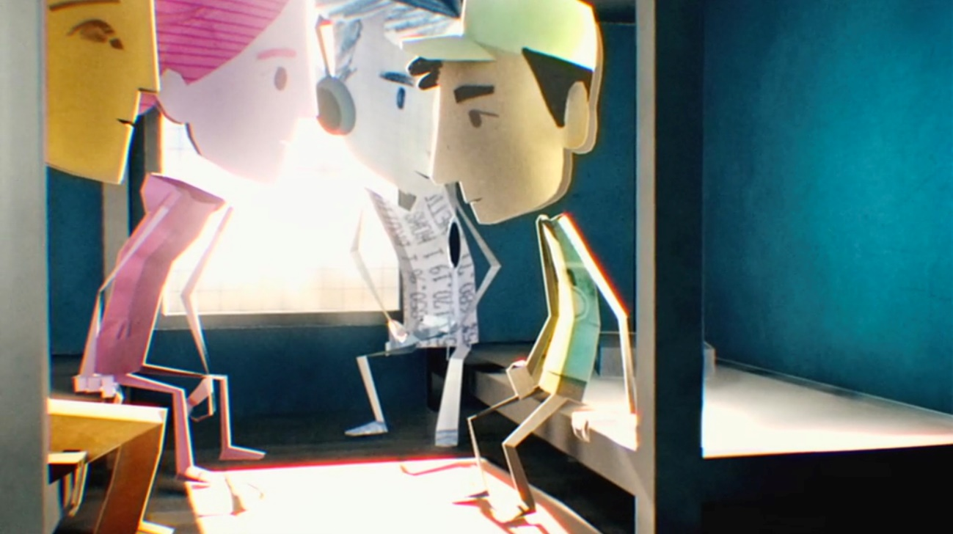

Beantworte anschließend die folgenden Fragen:

* In welchen Räumlichkeiten findet das Interview statt? Welche Rolle spielen die Räumlichkeiten für die Wirkung des filmischen Porträts von Sharaf und die Darstellung seiner Geschichte?
* Wer sitzt wo? Welche Wirkung erzeugt die Positionierung der Personen im Raum?
* Wie werden Farben eingesetzt und welche Rolle spielen sie für die Figurencharakterisierung? Denke dabei an das, was du in der Farbenlehre über den Farbkreis und Komplementärfarben gelernt hast.
* Wie wird Licht eingesetzt und welche Wirkung wird dadurch erzielt?

1. Schaue dir nun den Filmausschnitt mit dem Timecode 00:04:21-00:05:08 an.
2. Informiere dich im Infokasten auf der nächsten Seite über Techniken zur Gestaltung von Gesprächen im Film. Schaue dir außerdem unter folgendem Link noch ein kurzes Erklärvideo dazu an:

<https://www.youtube.com/watch?v=CqnlwCpwz7k>

1. Betrachte im Anschluss die beiden Einstellungen Sharafs, die im Film – unterbrochen von dazwischen geschnittenen Bildern seiner Flucht – aufeinander folgen.

|  |  |
| --- | --- |
| **Einstellung 1 von Sharaf** | **V:\Film_und_Schule\Unterrichtsmaterial+Tools\Ausgezeichnet!\Unterrichtsmaterial\Ausgezeichnet!_Arbeitsblattsets\Ich_bin_jetzt_hier\Ich bin jetzt hier\Sharaf\Sharaf_Achsensprung1.jpg** |
| **Zwischenschnittbilder** | **V:\Film_und_Schule\Unterrichtsmaterial+Tools\Ausgezeichnet!\Unterrichtsmaterial\Ausgezeichnet!_Arbeitsblattsets\Ich_bin_jetzt_hier\Ich bin jetzt hier\Sharaf\Zwischenschnitt.jpg** |
| **Einstellung 2 von Sharaf** | V:\Film_und_Schule\Unterrichtsmaterial+Tools\Ausgezeichnet!\Unterrichtsmaterial\Ausgezeichnet!_Arbeitsblattsets\Ich_bin_jetzt_hier\Ich bin jetzt hier\Sharaf\Sharaf_Achsensprung2.jpg |

Eins

Ein

1. Welche Technik wurde eingesetzt und warum wird sie genau zu diesem Zeitpunkt des Interviews genutzt? Siehst du einen inhaltlichen Zusammenhang?
2. Die Zwischenschnitt-Bilder mildern den Effekt ab und machen den Übergang weniger hart. Hat das funktioniert, oder warst du trotzdem irritiert davon, wo Sharaf in der zweiten Einstellung sitzt?

**Info**



**Montage von Dialogszenen & Interviews**

**Schuss-** Die Gesprächspartner\*innen werden immer abwechselnd

**Gegenschuss** im Bild gezeigt. Gefilmt wird dabei meist mit zwei Kameras. Wichtig ist, dass die Blickrichtungen genau zueinander passen. Sonst kann der Eindruck entstehen, dass die Personen aneinander vorbeischauen.

**180°-Regel &** Um den Zuschauer\*innen die räumliche Orientierung zu

**Achsensprung** erleichtern, werden Kameras i.d.R. entlang einer Handlungsachse von 180° positioniert. Dadurch entsteht eine Links-Rechts-Orientierung. Person A sitzt also z.B. immer rechts im Bild und schaut nach links, Person B sitzt links und schaut nach rechts. Wird die Achse im Szenenverlauf überschritten, spricht man von einem Achsensprung.

**Die Flucht**

1. Schaue dir nun an, wie Sharaf von seiner Flucht berichtet (Timecode 00:04:21-00:11:26). Betrachte im Anschluss die Filmstills in der Tabelle auf der nächsten Seite. Sie zeigen unterschiedliche Situationen der Flucht von Sharaf und seinem kleinen Bruder von Marokko über das Meer nach Gran Canaria.
2. Welche Situationen der Flucht sind zu sehen? Was ist dort jeweils passiert? Fasse anhand von Sharafs Schilderungen die Ereignisse knapp neben dem jeweiligen Bild zusammen.
3. Welche Einstellungsgröße und Kameraperspektive wurde jeweils genutzt und welche Wirkung wird dadurch erzeugt? Nimm die App „TopShot“ zur Hilfe. Nutze auch den Infobutton im Bild neben der jeweiligen Einstellungs- oder Perspektiv-bezeichnung. Mache dir Notizen.
4. Wie werden Farbe und Licht jeweils eingesetzt und welche Stimmung wird dadurch vermittelt? Notiere in Stichpunkten.
5. Welche Funktion hat der Einsatz der filmischen Mittel in Bezug auf die Darstellung der Flucht und der damit verbundenen Gefahren? Nutze deine Ergebnisse aus den Aufgaben a)-c) und begründe schriftlich.
6. Wenn die Flucht bebildert wird, verlässt der Film die dokumentarische Ebene. Die Bilder dienen als Illustration von Sharafs Erinnerungen und wurden nachträglich passend zu seinen Erlebnissen gestaltet.

Warum haben die Filmemacher\*innen sich wohl für diese Art der Bebilderung entschieden, statt einfach bei den Interviewaufnahmen zu bleiben? Begründe auf Basis deiner Ergebnisse aus Aufgabe 1.

1. Wie würdest du dich an Sharafs Stelle fühlen? Welche Hoffungen und welche Ängste hättest du? Was würdest du dir für die Zukunft deiner Geschwister und dein eigenen Leben wünschen? Verfasse einen Brief von Sharaf an eine guten Freund in Marokko, in dem du über die Flucht, deine aktuelle Situation in der Flüchtlings-unterkunft und deine Träume für die Zukunft berichtest.

|  |  |
| --- | --- |
| **Filmstills** | **Was ist passiert?** |
| V:\Film_und_Schule\Unterrichtsmaterial+Tools\Ausgezeichnet!\Unterrichtsmaterial\Ausgezeichnet!_Arbeitsblattsets\Ich_bin_jetzt_hier\Ich bin jetzt hier\Sharaf\Flucht1.jpg |  |
| V:\Film_und_Schule\Unterrichtsmaterial+Tools\Ausgezeichnet!\Unterrichtsmaterial\Ausgezeichnet!_Arbeitsblattsets\Ich_bin_jetzt_hier\Ich bin jetzt hier\Sharaf\Flucht2.jpg |  |
| V:\Film_und_Schule\Unterrichtsmaterial+Tools\Ausgezeichnet!\Unterrichtsmaterial\Ausgezeichnet!_Arbeitsblattsets\Ich_bin_jetzt_hier\Ich bin jetzt hier\Sharaf\Flucht3.jpg |  |
| V:\Film_und_Schule\Unterrichtsmaterial+Tools\Ausgezeichnet!\Unterrichtsmaterial\Ausgezeichnet!_Arbeitsblattsets\Ich_bin_jetzt_hier\Ich bin jetzt hier\Sharaf\Flucht4.jpg |  |
| V:\Film_und_Schule\Unterrichtsmaterial+Tools\Ausgezeichnet!\Unterrichtsmaterial\Ausgezeichnet!_Arbeitsblattsets\Ich_bin_jetzt_hier\Ich bin jetzt hier\Sharaf\Flucht5.jpg |  |
| V:\Film_und_Schule\Unterrichtsmaterial+Tools\Ausgezeichnet!\Unterrichtsmaterial\Ausgezeichnet!_Arbeitsblattsets\Ich_bin_jetzt_hier\Ich bin jetzt hier\Sharaf\Flucht6.jpg |  |

**Das Interview II – Animation & Reflexives Kino**

1. Welche Erwartungen hast du an einen Dokumentarfilm und seine Darstellung von Wirklichkeit/Realität? Sammle in Stichpunkten und berücksichtige dabei auch, was du bereits über die Darstellungsform des filmischen Porträts gelernt hast.
2. Hat dich der Einsatz von animierten Bildern im Dokumentarfilm Sharaf überrascht? Warum? / Warum nicht? Begründe und nutze deine Überlegungen aus Aufgabe 1 als Basis.
3. Die Filmemacher\*innen von Sharaf haben sich dazu entschieden, ihr Realfilm-material lediglich als Vorlage zu nutzen und die Bilder für den Film nachträglich durch Animationen ganz neu zu gestalten.
4. Welche Gründe könnten sie für diese Entscheidung haben? Welche Vorteile haben die animierten Bilder aus deiner Sicht gegenüber Realfilmbildern? Berücksichtige bei deinen Überlegungen folgende Aspekte und nutze die Filmstills unten als Ausgangspunkt deiner Überlegungen:

* Figurendarstellung
* Bildliches Einbinden der Erinnerungen von Sharaf
* Darstellung der räumlichen Umgebung in der Flüchtlingsunterkunft

Erstelle eine Liste mit Pro-Argumenten.

1. Welche Nachteile bringt diese Darstellungsweise ggf. aber auch mit sich? Ergänze deine Liste um eine Seite mit Contra-Argumenten.
2. Wenn du der/die Regisseur\*in des Films wärst, welche Darstellungsweise hättest du gewählt und warum? Begründe anhand deiner Ergebnisse aus den vorangegangenen Aufgaben.
3. Überlege dir einen alternativen Handlungsschauplatz für die Interviewsituation zwischen den Dokumentarfilmer\*innen und Sharaf, der Sharafs Stimmung während er von seiner Flucht erzählt, noch stärker widerspiegelt.
4. Erstelle in Stichpunkten ein Konzept für dein Bild. Nutze dazu alle Darstellungsmittel, die du bis jetzt zur Bildgestaltung kennengelernt hast (Einstellungsgröße und Kameraperspektive, Farbe und Licht, Raumaufteilung, Gegenstände und andere Personen im Raum).
5. Male das Bild mit Buntstiften.
6. Verfasse außerdem eine knappe schriftliche Begründung, warum du diesen Schauplatz und diese Inszenierunsgmittel gewählt hast. Nutze dazu deine Stichpunkte aus Aufgabe a).
7. Im Kurzfilm Sharaf thematisieren die Filmemacher\*innen sehr häufig ihre eigene Arbeit. Sie diskutieren darüber, was für eine gute Tonaufnahme beachtet werden muss, das Tonequipment wird in einer Großaufnahme im Bild gezeigt und die Filmemacher\*innen selbst sind auch immer wieder im Bild zu sehen.
8. Lies dir den Infokasten zum Thema Reflexives Kino durch.
9. Warum ist es den Dokumentarfilmer\*innen wohl so wichtig, immer wieder auf ihre eigene Arbeit und vor allem auch auf die Schwierigkeiten bei der Produktion der Tonaufnahmen zu verweisen?

**Info**



**Reflexives Kino**

Wenn es in einem Film ums Filmemachen selbst geht, also darum, wie einFilm produziert wird, spricht man von reflexivem Kino oder Selbstreflexivität im Film. Häufig ist die Selbstreflexion nur ein Nebenaspekt eines ansonsten andere Themen behandelnden Films. Es gibt aber auch Filme, die sich hauptsächlich um die Produktion eines Films drehen, wie z.B. das bekannte Filmmusical „Singing in the Rain“ aus dem Jahr 1952.

**Der Schluss**

1. Schaue dir nun den Schluss des Films in Ruhe an (Timecode 00:11:27-00:12:59).
2. Als Sharaf seine Geschichte von der Flucht zu Ende erzählt hat, wechselt erneut der Kamera- und somit der Betrachterstandpunkt. Was ist bei diesem Achsensprung auf der Bild- und der Tonebene anders als beim ersten (vgl. den Filmausschnitt mit dem Timecode 00:04:21-00:05:08)? Was hat diese Art der Darstellung mit der Selbstreflexivität des Films zu tun? Begründe.
3. Der Film endet wie er begonnen hat. Auf der Tonebene sind noch lange Stimmen zu hören, während die Dokumentarfilmer\*innen und Sharaf schon nicht mehr zu sehen sind. Gezeigt werden stattdessen zunächst Schrifteinbledungen auf schwarzem Grund. Der Text lautet auf Deutsch übersetzt:

*„Sharaf hatte Glück. Tausende sind beim Versuch, nach Europa zu gelangen, gestorben. Die Finanzmittel zum Schutz von Europas Grenzen steigen jedes Jahr. Das macht die Routen noch gefährlicher und noch mehr Menschen riskieren ihr Leben.“*

Sharafs Schicksal wird in größere Zusammenhänge eingeordnet. Welche Eigenschaft eines filmischen Porträts sticht hierdurch besonders hervor?

1. Inwiefern passt die Farbgestaltung mit weißer Schrift auf schwarzem Grund zum Inhalt der Texteinblendungen? Begründe knapp.
2. Der Dokumentarfilmer David Aaronowitsch ist aus dem Off noch zu hören, wie er Sharaf auf Englisch fragt „Is this your room?“, zu Deutsch „Ist das dein Zimmer?“. Sharaf bejaht.

Warum wird Sharafs Zimmer den Zuschauer\*innen der Dokumentation nicht gezeigt? Beziehe in deine Antwort auf diese Frage deine Ergebnisse aus den Aufgaben 4 b) und c) mit ein.

**Zusammenfassung und Reflektion**

1. Kennst du Sharafs Heimatland Marokko? Nutze die Themenseite „Marokko“ des Internetportals Hanisauland, um mehr über Marokko zu erfahren:

<https://redaktion.hanisauland.de/wissen/spezial/politik/laenderdossier/laenderdossier-kontinente/afrika/laenderdossier-land-marokko>

1. Welche Gründe werden in dem Text dafür genannt, dass viele junge Marokkaner\*innen das Land verlassen und nach Europa auswandern möchten?
2. Erinnere dich daran, welche Gründe Sharaf den Dokumentarfilmer\*innen im Interview genannt hat. Stimmen die Angaben aus dem Text mit seiner Motivation zur Flucht überein, oder hatte er noch weitere Gründe?
3. Die Dokumentarfilmemacher haben Sharaf im Jahr 2009 interviewt. Nachdem zwischenzeitlich andere Fluchtrouten von Afrika nach Europa deutlich stärker genutzt wurden, sind die Kanarischen Inseln aktuell wieder zu einem HotSpot geworden. Warum nutzen plötzlich wieder mehr Geflüchtete diese gefährliche Route? Recherchiere unter:

<https://www.zdf.de/kinder/logo/warum-gefluechtete-ein-risiko-eingehen-100.html>

1. Für Kinder und Jugendliche gelten besondere Rechte, die in der „UN-Kinderrechtskonvention“ seit 1990 festgeschrieben sind.
2. Schaue dir das Plakat von UNICEF mit den 10 wichtigsten Kinderrechten auf der nächsten Seite an.
3. Welche Kinderrechte wurden ins Sharafs Heimat Marokko verletzt? Leite deine Antwort aus seinen Aussagen im Interview ab.
4. Auf welches Kinderrecht können Sharaf und sein Bruder sich nach ihrer Flucht vor allem berufen?



Quelle: <https://www.unicef.de/informieren/materialien/zehn-kinderrechte/57310>

1. Verfasse einen Steckbrief zu Sharaf, in dem du alle wichtigen Informationen festhältst. Drucke ggf. ein Foto von ihm aus und klebe es auf.

Berücksichtige dabei folgende Rubriken:

* Name, Alter, Herkunft
* Familie
* Wohnsituation auf Gran Canaria
* Zukunftsperspektive / Wünsche für die Zukunft
* Hauptgrund für die Migration
* in seiner Heimat verletzte Kinderrechte